《算法语言基础》上机实验报告
实验名称 | 使用CANVAS API画图 |  |  | 实验时间
学生姓名 | 吕竟 | 班级 | 计算机Z1912 | 学号 | 19200135222
指导教师 | 吴宏杰 | 批阅教师 |  | 成绩
- 实验目的
1、体会for循环;
2、掌握while循环
- 实验内容
- 设计计一个同学通信录程序,用户名用学号(整型数)表示,并记录每个人电话号码及 QQ 号,可以添加,删除查询。
- 输入一个 N 位整数（N<=6），输出其个、十、百、千、万。。。位上的数字。 17. 建立计算高斯函数的 的计 算机方法。
- 编程序求出 sin(π/2)、cos(87°)。程序的要求：求 sin、cos 时可用如下公式进行迭代计 算，编两个函数分别起名为 mysin 和 mycos，计算 sin、cos 的值。提示：当最后一项的 绝对值小于 0.00001 时，累加结束。
- 著名的哥德巴赫猜想是：每个不小于 6 的偶数都可以表示为两个奇素数之和。例如，１ ６＝３＋１３＝５＋１１。下面需要你来编程验证一下哥德巴赫猜想是否正确。 Input 在输入一个偶数Ｎ（６＜＝Ｎ＜＝２０００００００００）。 Output 你需要输出两个奇素数，它们的和等于输入中的那个偶数，如果有多种选择，输出乘积 最大的，例如 Ｎ＝＝１６时，输出５ １１，而不是３ １３。 Sample Input 6 16 20 Sample Output 3 3 5 11 7 13
- 源代码
实验一：
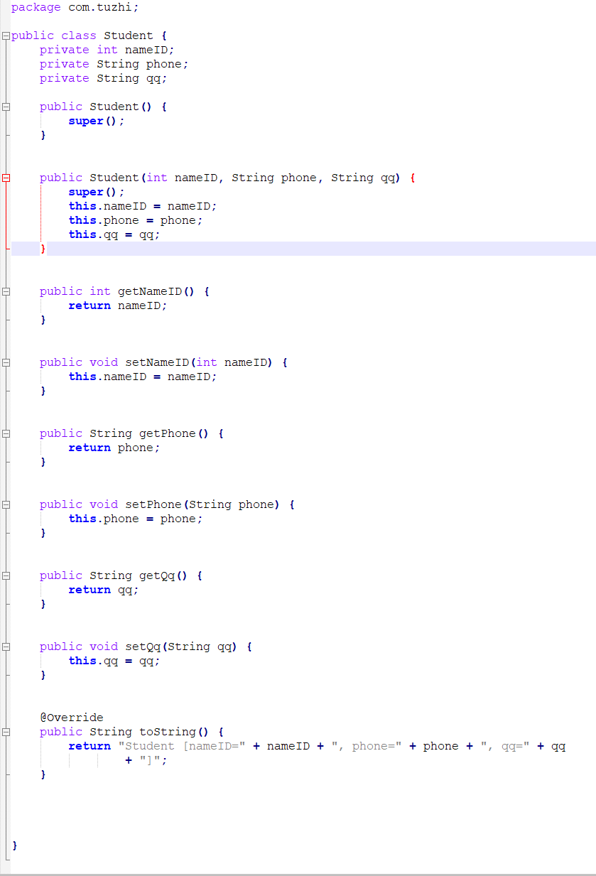
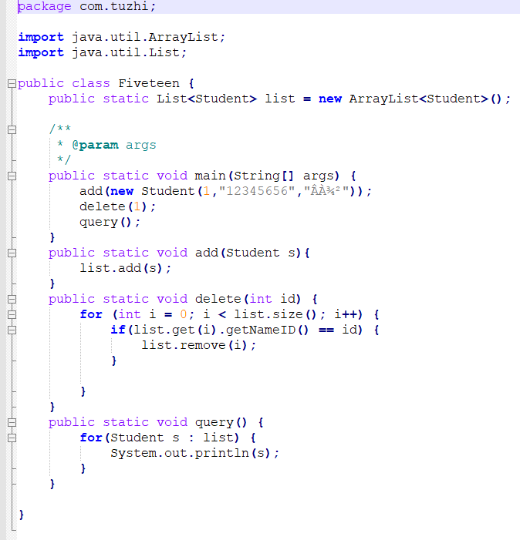
实验二：
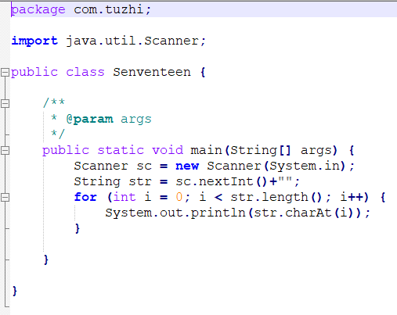
实验三：
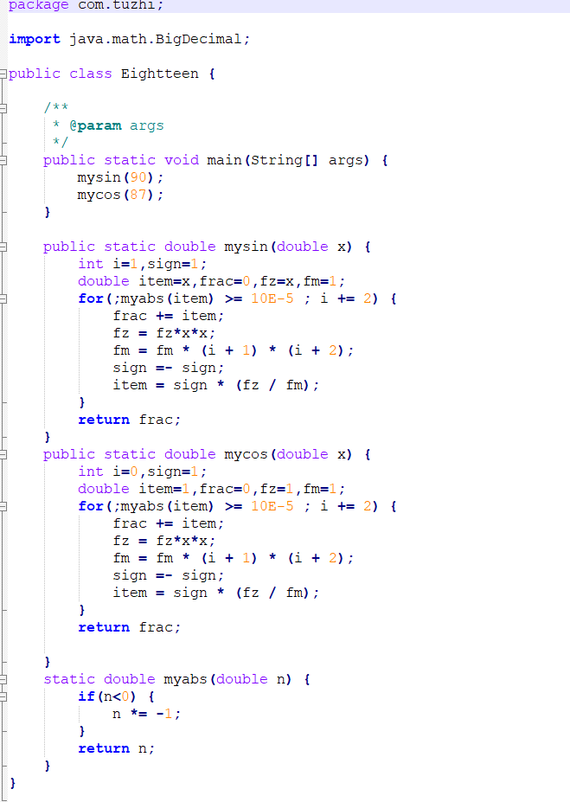
实验四：
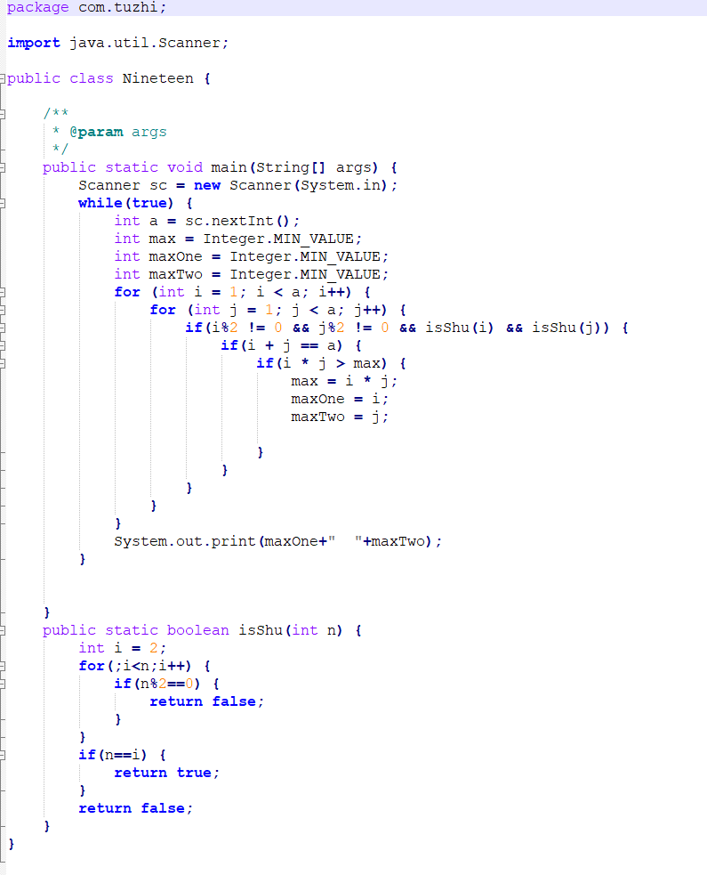//////////////////////////////////+

- 实验总结
- 熟悉并掌握了H5的标签使用
- 熟悉并掌握了frameset标签的使用
- 这次的上机实验把之前老师所教的给全部用上并且融汇贯通。
- 为以后的学习打下来更坚实的基础。

